1, Это необитаемый остров, названный ими островом Петра Первого. Находится он в Южном океане(

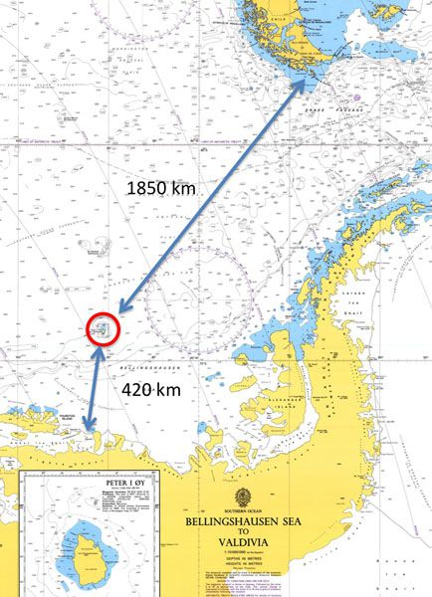

2. Это остров Новая Зеландия -42 юш 174 вд

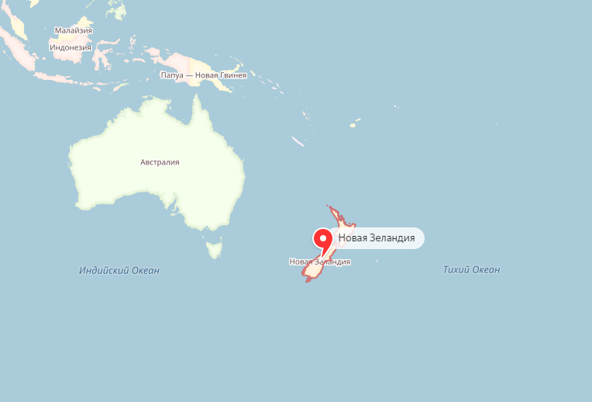

3, Это остров МАДАГАСКАР. Длина 1600 км щирина свыше 600км.

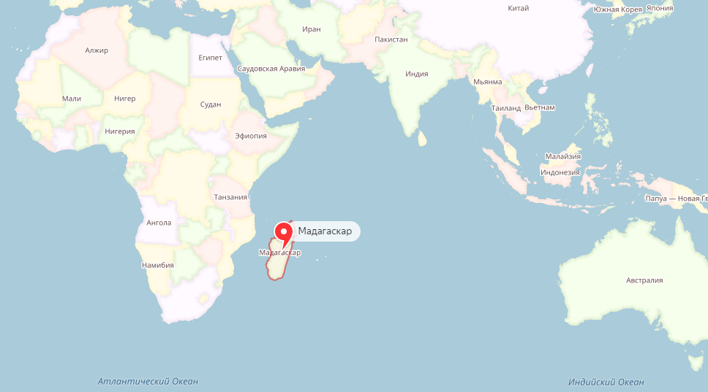

4,Если 80 вд и 40 сш, то это место в Китае, и не похоже, что там ходят суда.

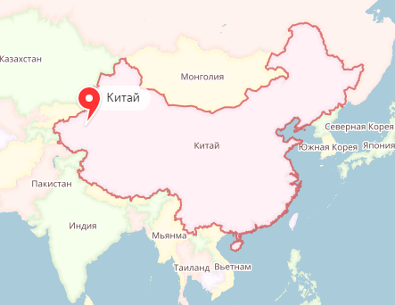

А если опечатка и нужно 80 сш и 40 вд(ведь всегда первой указывают широту) то это точка в Баренцевом море.

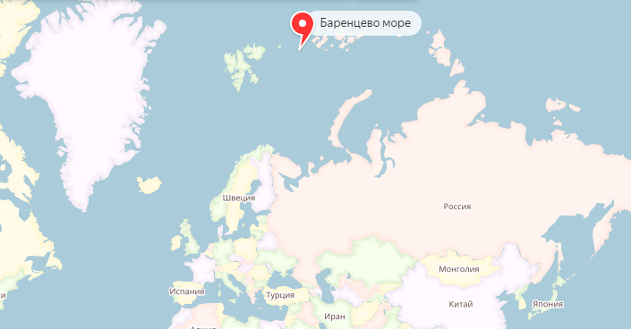

5, Это произошло возле острова Гренландия в Гренландском море

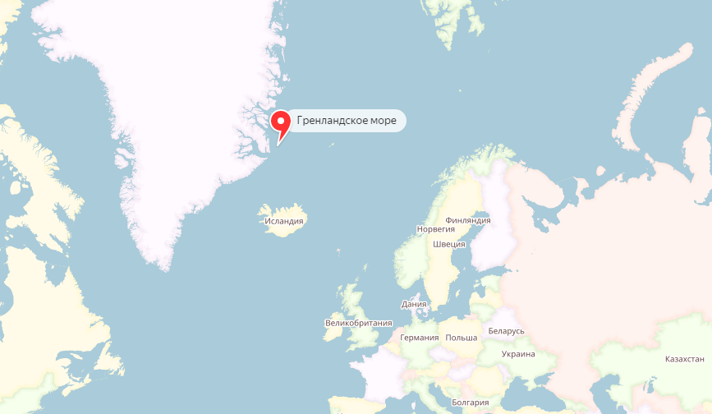

6,Это Южный Полюс, координаты 90 юш 0 вд

Вот он на карте полушарий

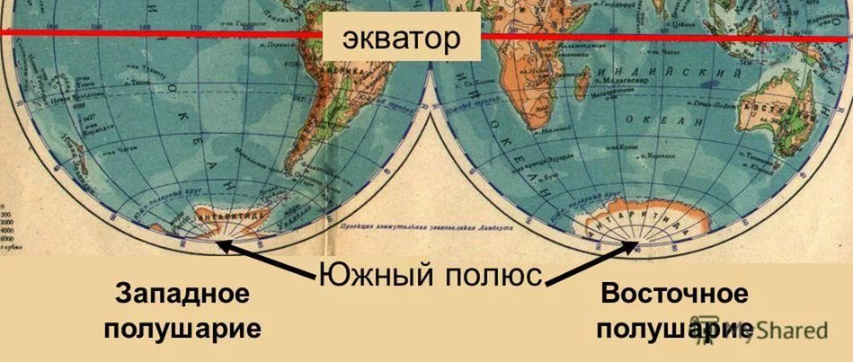

А вот на карте Антарктиды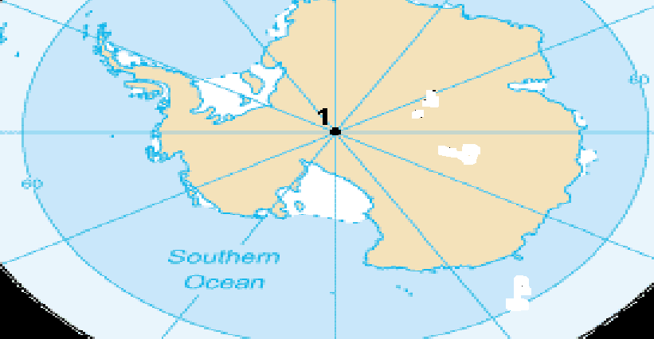

7. Это город Триполи на севере Африки , столица Ливии

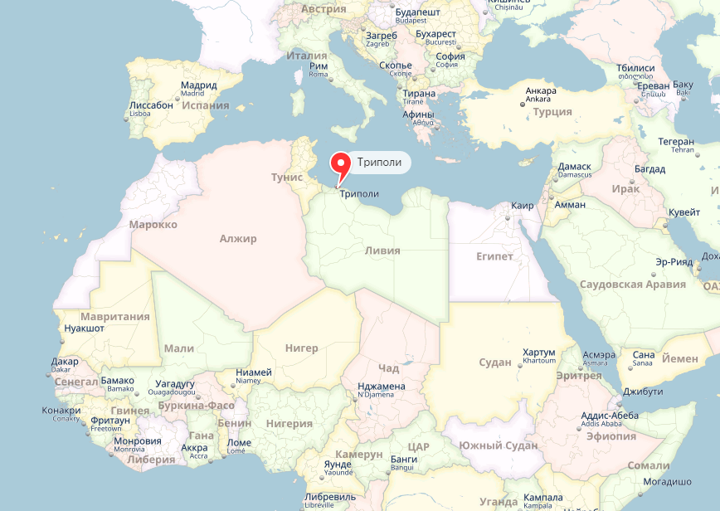

8, упал в Саргассовом море

Вот помельче(большой масштаб)

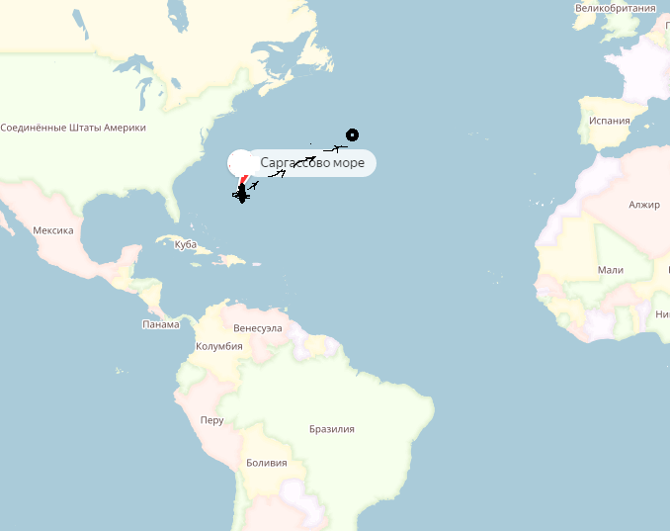

Вот покрупнее

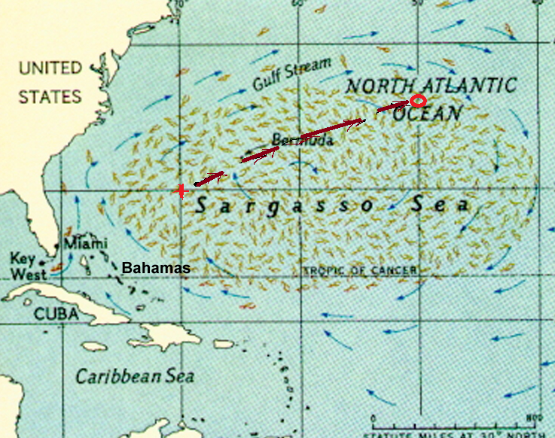

9,База находится в Охотском море.

Чтобы определить конечные точки, надо рассчитать расстояния. К сожалению не знаю масштаб карты, так что могу указать только саму базу- зеленый кружок и направления движения:

